Инсценировка сказки «ЗАЮШКИНА ИЗБУШКА»

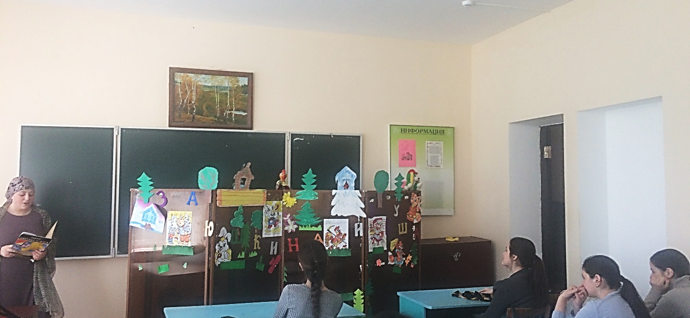
2019 год объявлен Годом Театра в России. В рамках плана мероприятий, посвященной этой дате,9 апреля студенты 2 «З» курса по специальности «Дошкольное воспитание» подготовили и показали кукольный спектакль по русской народной сказке «Заюшкина избушка».
